32 FSM - Goście
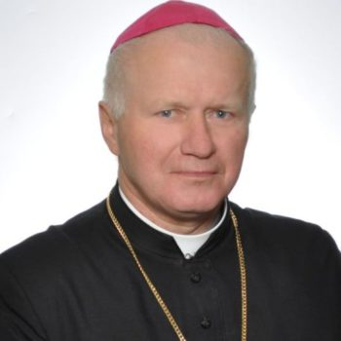

ks. abp Adam Szal
Jest polskim duchownym rzymskokatolickim, doktorem teologii, rektorem WSD w Przemyślu w latach 1996-2001. 16 listopada 2000 r. papież Jan Paweł II mianował go biskupem pomocniczym archidiecezji przemyskiej. Od 2016 roku jest arcybiskupem metropolitą przemyskim.

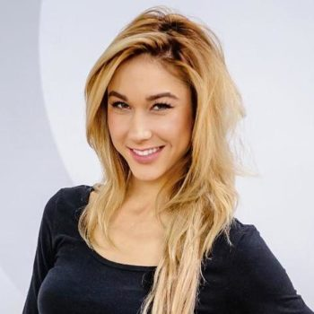

Ida Nowakowska-Herndon
Polska tancerka, aktorka, prezenterka i osobowość telewizyjna. Ukończyła Ogólnokształcącą Szkołę Baletową im. R. Turczynowicza w Warszawie. Jest solistką Teatru Muzycznego Roma w Warszawie. Była aktorką i tancerką stołecznego teatru Janusza Józefowicza Studio Buffo. Tańczyła w Nowym Jorku w Metropolitan Opera. W 2015 r. poślubiła Jacka Herndona.
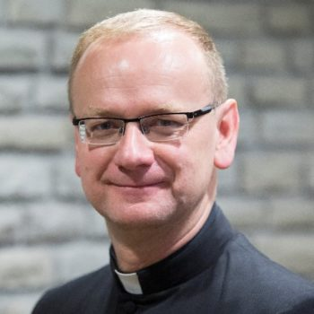

ks. Wojciech Węgrzyniak
Polski duchowny rzymskokatolicki. Jest prezbiterem archidiecezji krakowskiej, rekolekcjonistą, adiunktem w Katedrze Egzegezy Starego Testamentu na Wydziale Teologicznym Uniwersytetu Papieskiego Jana Pawła II w Krakowie. Jest autorem książek: „Po prostu Miłość. Kazania seminaryjnego czasu.”, „Listy z Niebieskiej Ameryki”, „Kościół Boga Żywego” oraz wielu innych.

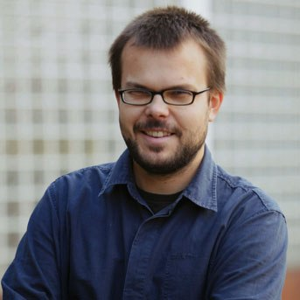

Maciej Bodasiński
Jest polskim reżyserem, scenarzystą i producentem filmowym, dokumentalista. Był autorem cykli „Archiwum XX wieku”, „S jak Szpieg” oraz „Wielkie Napady PRL-u. Był producentem cyklu „Raport Specjalny”. Jest laureatem Nagrody Grand Press. Został wielokrotnie uhonorowany nagrodami na Międzynarodowym Katolickim Festiwalu Filmów i Multimediów w Niepokalanowie. Razem z Lechem Dokowiczem był pomysłodawcą akcji „Różaniec do granic”. Z nim również prowadzi wytwórnię filmową Mikael.
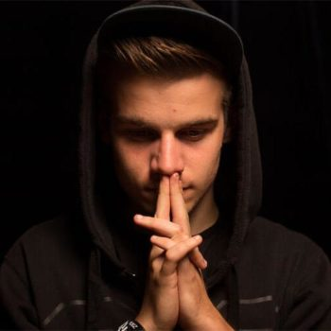

Michał „Pax” Bukowski
Pochodzi z Krakowa, jest liderem zespołu Muode Koty oraz gospodarzem programu Studio Raban. Jest członkiem Fundacji Wspomagającej Wychowanie „Archezja”. W wieku 20 lat zaczął przygodę z rapem.

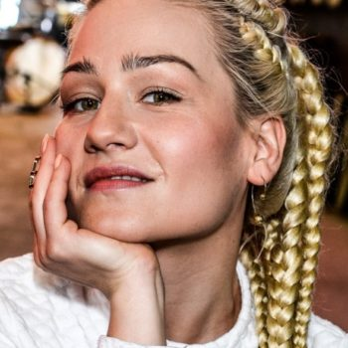

„Marika” Marta Kosakowska
Jest polską wokalistką, autorką tekstów, a także dziennikarką radiową. Obecnie wykonuje muzykę avant – pop, natomiast wcześniej bliskie jej były dźwięki z pogranicza reggae, dancehallu, soulu oraz funku. Jest członkinią Akademii Fonograficznej ZPAV.
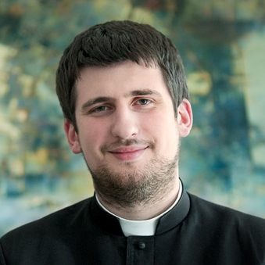

ks. Krzysztof Porosło
Polski duchowny rzymskokatolicki. Święcenia przyjął w 2013r. W 2015 r. rozpoczął studia doktoranckie z teologii dogmatycznej na Uniwersytecie Nawarry w Pampelunie (Hiszpania). Jest pomysłodawcą i współorganizatorem rekolekcji liturgicznych „Mysterium fascinans”. Współpracuje m.in. z Dominikańskim Ośrodkiem Liturgicznym. Publikował m.in. w Tygodniku Katolickim „Niedziela”, w miesięcznikach „List”, „Biblia krok po kroku”. Jest autorem lub redaktorem 15 książek poświęconych przede wszystkim zagadnieniom liturgicznym.

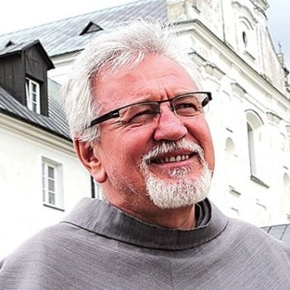

o. Jarosław Wysoczański OFMConv
W ostatnich latach był sekretarzem generalnym Sekretariatu Generalnego ds. Animacji Misyjnej franciszkanów. Pod koniec lat 80. wyjechał wraz z bł. o. Zbigniewem Strzałkowskim do Pariacoto na misje. Od tamtego czasu ściśle związany z misjami.
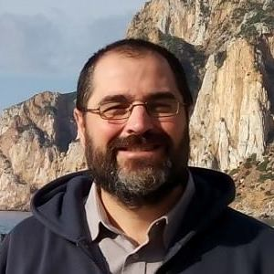

br. Valerio Folli OFMConv
Włoski franciszkanin z prowincji północnych Włoch pw. św. Antoniego z Padwy. Organizator wyprawy młodzieży z Włoch do Pariacoto – miejsca męczeństwa błogosławionych franciszkanów o. Michała i Zbigniewa.

